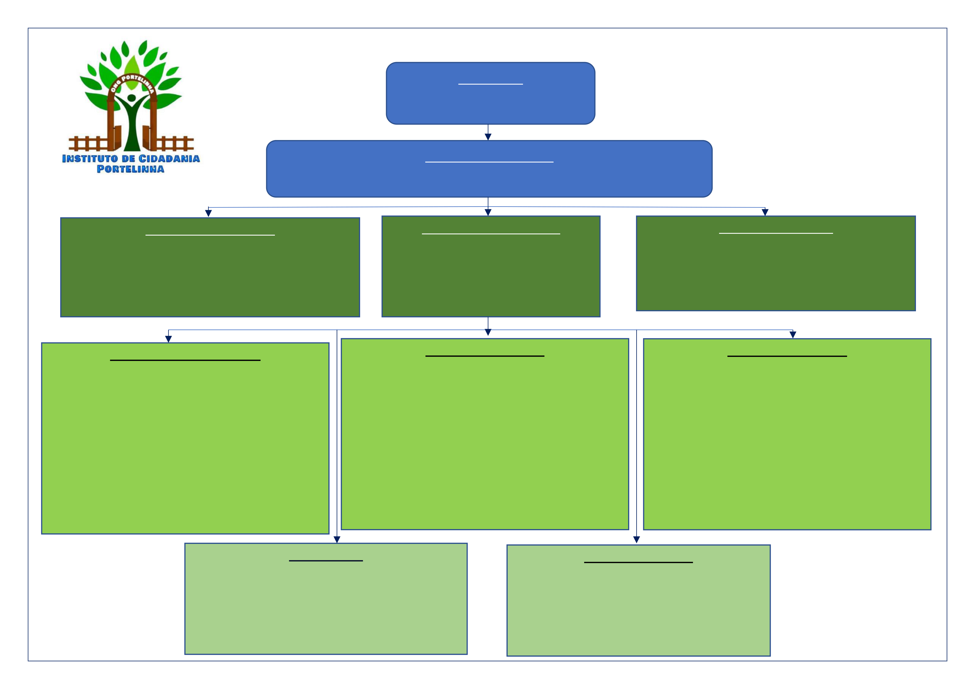
revisar documentos oficiais e relatórios, acompanhar
alunos e promover o desenvolvimento
ORGANOGRAMA ONG – INSTITUTO DE CIDADANIA PORTELINHA
PRESIDENTE
Representar a instti uição e
supervisionar as atvi idades.
DIRETORA PEDAGÓGICA
Gerenciar os processos administratvi os, pedagógicos e financeiros da instti uição.
Assistente Administrativo Coordenadora Pedagógica Auxiliar Administrativo
Gerir documentos, como contratos, relatórios e Coordenar as atividades educacionais, Atender ao pessoal da escola, da comunidade e ao
correspondências, e-mails e documentos internos, manter a |  |  |  |  | acompanhar o desempenho dos | público externo. Cumprir prazos estabelecidos para  entrega de documentos, bem como a exatidão. Planejar  e controlar as atividades da secretaria escolar em  consonância com a diretoria da escola  Professor(a) Estágio I  Desenvolver atividades de comunicação, expressão,  integração social e desenvolvimento físico motor na  educação infantil pré escola; Preparar e organizar as  atividades; Efetuar registros burocráticos e pedagógicos;  Participar na elaboração do projeto pedagógico; Planejar o  desenvolvimento da etapa de educação infantil - modalidade  creche, de acordo com as diretrizes educacionais; Participar  de reuniões administrativas e pedagógicas; Participar dos  colegiados escolares; Participar do processo de formação  continuada para docentes; Colaborar no desenvolvimento  de projetos educacionais; Organizar eventos e atividades,  culturais, pedagógicas e cívicas, ligados à educação e de  interesse do município.
confidencialidade de arquivos e bases de dados, preparar e
processos administrativos de acordo com a gestão. |  |  | profissional dos(as) professores(as).
Professor(a) Berçários I e II |  | Professor(a) Maternal
Desenvolver atividades de comunicação, expressão,  integração social e desenvolvimento físico motor na  educação infantil creche; Preparar e organizar as  atividades; Efetuar registros burocráticos e pedagógicos;  Participar na elaboração do projeto pedagógico; Planejar o  desenvolvimento da etapa de educação infantil - modalidade  creche, de acordo com as diretrizes educacionais; Participar  de reuniões administrativas e pedagógicas; Participar dos  colegiados escolares; Participar do processo de formação  continuada para docentes; Colaborar no desenvolvimento  de projetos educacionais; Organizar eventos e atividades,  culturais, pedagógicas e cívicas, ligados à educação e de  interesse do município. | Desenvolver atividades de comunicação, expressão,  integração social e desenvolvimento físico motor na  educação infantil creche; Preparar e organizar as  atividades; Efetuar registros burocráticos e pedagógicos;  Participar na elaboração do projeto pedagógico; Planejar o  desenvolvimento da etapa de educação infantil - modalidade  creche, de acordo com as diretrizes educacionais; Participar  de reuniões administrativas e pedagógicas; Participar dos  colegiados escolares; Participar do processo de formação  continuada para docentes; Colaborar no desenvolvimento  de projetos educacionais; Organizar eventos e atividades,  culturais, pedagógicas e cívicas, ligados à educação e de  interesse do município.
.

Cozinheiro(a)
Responsável pelo planejamento, preparo e
distribuição de refeições nutritivas e
balanceadas. Ele segue diretrizes nutricionais,
promove a segurança alimentar e contribui
para a saúde e bem-estar dos alunos.

Auxiliar de Limpeza
Manter os espaços limpos, organizados e
seguros para as crianças. Isso envolve a limpeza
e desinfecção de pisos, móveis, brinquedos,
banheiros, áreas de recreação e demais
ambientes utilizados pelas crianças. Seguindo
rigorosamente as normas de higienização.

